Утешева Татьяна Робертовна
воспитатель МАДОУ ЦРР – д/с № 9
городского округа Верхний Тагил
Свердловской области
Высшая квалификационная категория.

Маленькие логики.

В последнее время отмечается увеличение количества детей с различными нарушениями в развитии, с затруднениями в обучении, трудностями в адаптации, а так же увеличилось число детей с общим недоразвитием речи. Для преодоления у таких детей нарушений, а так же предупреждения развития патологических состояний я решила применить в своей работе Нейрогимнастику.
Для начала я приобрела методическую литературу по нейрогимнастики по методике Ш. Ахмадулина, посетила в течении года несколько семинаров, КПК, вебинаров, проводимых автором; изучила различные интернет ресурсы по данной теме, определила цели и задачи работы, такие как:
1.Формирование логико-математических представлений.
2.Формирование способов познавательной (мыслительной) деятельности: анализ, синтез, сравнение, обобщение, классификация, аналогия.
3.Расширение словарного запаса и общего кругозора детей.
4.Обучение способам овладения знаниям, умениям, навыкам и средствам решения познавательных задач.
5.Освоение детьми исследовательских способов познания (воссоздания, преобразования, экспериментирования, моделирования)
6.Формирование способности планировать свои действия, осуществлять решение в соответствии с заданными правилами, проверять результат своих действий и т.д.
7.Формирование умения целенаправленно владеть своим поведением, устанавливать правильные отношения со сверстниками и взрослыми.
8.Совершенствование навыков устной речевой деятельности (слушания и говорения), усвоение норм культуры речи.
9.Целенаправленное формирование интересов и мотивации к учебной деятельности.
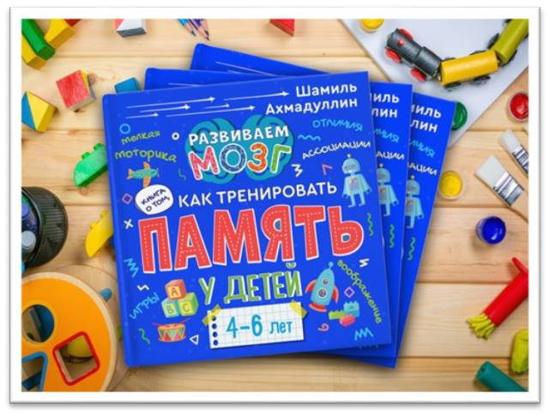
Затем была проведена огромная работа по подготовке дидактического материала, подбору кинезиологических игр, изготовлению и приобретению атрибутов к играм.
Всю свою работу я построила по принципу от простого к сложному, руководствуясь целевыми ориентирами, обозначенными во ФГОС ДО.
Нейрогимнастические упражнения и игры я разделила на несколько групп.
- Пальчиковые
- Игры с карандашом
- Упражнения с геометрическими фигурами.
- Подвижные игры
- Игры на развитие межполушарных связей
Добиваюсь правильного выполнения упражнения в медленном темпе, затем темп ускоряется, и в конце добавляю ритмическую музыку.
Нейрогимнастика подразумевает систему и ежедневные занятия. Именно по этому, мы с ребятами выполняем ее не только на занятиях, но и в повседневной жизни. В нашей группе даже сложилась традиция «Утренний круг», где мы не только делаем кинезиологических упражнения под
музыку, но и беседуем, делимся новостями, впечатлениями.
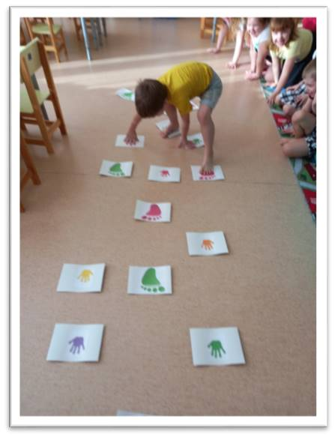
Выполняя упражнения и просто играя, у детей формируется устойчивая психика, повышается обучаемость, развивается интеллект, что помогает им лучше подготовиться к школе.
Занимательные подвижные кинезиологические игры не только помогают скоординировать работу обоих полушарий головного мозга, но еще это веселые игры, в которые можно играть с друзьями, и просто всей семьей, что доставляет детям особую радость.
Всю свою работу я веду в тесном сотрудничестве с родителями. Применяю такие формы работы как видео консультации, очные консультации, родительские собрания, видео занятия и т.д. Родители часто спрашивают, как играть с ребенком дома, как создать игротеку, какие тренажеры использовать. Я стараюсь дать им конкретные рекомендации, усилить их заинтересованность. Ведь увлеченность играми такого рода всех членов семьи, является одним из условий развития детского интереса к умственному труду.
Год назад на базе своей группы я организовала кружок по развитию логического мышления у детей дошкольного возраста «Маленькие логики».
Программа кружка дополняет блок ФЭМП нашей основной программы, посредством игр нового поколения (Нейрогимнастика по системе Шамиля Ахмадулина, Блоки Дьенеша, головоломка Танграм», таблицы Шульте)
Целенаправленное систематическое коррекционное воздействие с использованием методов кинезиологии позволяет мне значительно повысить эффективность работы. Ведь развитое у ребенка межполушарное взаимодействие окажется весьма ценным не только в процессе непосредственно образовательной деятельности в детском саду, но и во время обучения в школе, и в дальнейшей его жизни и профессиональной деятельности.
Подводя итог, хочется отметить что благодаря нейрогимнастике и дополнительному образованию дети стали лучше сравнивать, классифицировать, обобщать, систематизировать предметы окружающей действительности. Намного лучше стали ориентироваться в пространстве, на листе бумаги различать право-лево, верх и низ. Повысился процент детей умеющих запоминать, воспроизводить усвоенный материал, доказывать, рассуждать. Детям 6 лет, а они уже умеют составлять и решать математические задачи, примеры, с удовольствием решают логические задачи и загадки, ребусы.
Я считаю что внедрение и использование нейрогимнастики - это инструмент, значительно повышающий интерес к процессу обучения, делающий его более плодотворным и разнообразным и интересным.
